Урок . Дыхание животных
Задачи: расширить представление учащихся о дыхании живых организмов, раскрыть роль дыхания в жизни животных; особенности дыхания одноклеточных и многоклеточных, связанные со средой обитания; продолжить формирование умений узнавать органы, системы органов животных на рисунках, таблицах.
Изучение нового материала
1. Дыхание - один из важных процессов жизнедеятельности. Разнообразие животных в зависимости от типа дыхания. (Рассказ учителя с элементами беседы, использование рисунков учебника.)
2. Особенности дыхания одноклеточных и примитивных многоклеточных животных. (Рассказ учителя с элементами беседы, использование рисунков учебника.)
3. Трахейное дыхание насекомых, особенности строения трахей, связанные с функциями газообмена в наземной среде. (Рассказ учителя, демонстрация таблиц.)
4. Органы дыхания водных животных, особенности строения и функции. (Беседа с элементами рассказа учителя, демонстрация влажного препарата, таблиц, либо рисунков.)
Дыхание
Наблюдая за майским жуком, можно заметить, как его брюшко то уменьшается в объеме, то увеличивается. Это дыхательные движения. Жук дышит. В его организм при вдохе поступает воздух, содержащий кислород, а при выдохе выходит воздух, насыщенный углекислым газом. Происходит газообмен между организмом жука и окружающей средой.
Дышат все живые организмы, так как для поддержания жизни необходимо постоянное поступление кислорода, а запасов его в организме нет. Кислород участвует в химических процессах расщепления сложных органических веществ, в результате которых выделяется энергия, необходимая для поддержания жизнедеятельности организма, его роста, движения, питания, размножения и многих других процессов.
Одноклеточные организмы — как растения, так и животные — поглощают растворенный в воде кислород всей поверхностью своего тела. Это самый простой тип дыхания — клеточный. Образующийся в процессе дыхания углекислый газ выделяется сквозь оболочки непосредственно в воду (рис.1).
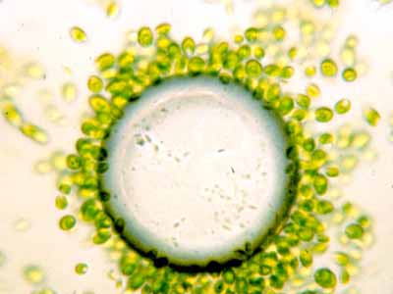
Рис.1. Одноклеточные — хламидомонады собрались у пузырька воздуха
Сходным образом дышат и многие многоклеточные животные (кишечнополостные, плоские черви), а среди растений всей поверхностью тела дышат водоросли.
У большинства же многоклеточных животных и растений для осуществления газообмена имеются специальные приспособления и органы.
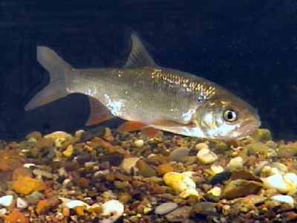
Рис.3. Язь представитель пресноводных рыб
У животных органы дыхания очень разнообразны. У большинства водных обитателей это жабры — особые разветвленные кожные выросты тела. Жабрами дышат рыбы (рис.3), многие моллюски и членистоногие. Различают внутренние и наружные жабры. У рыб внутренние жабры. Заглатывая ртом воду и проталкивая ее через жаберные щели, рыба создает в них постоянный ток воды. Жабры пронизаны множеством кровеносных сосудов. Из омывающей жабры воды в кровь поступает кислород, а из крови в воду удаляется углекислый газ. Некоторые животные, например амфибии, на ранних стадиях своего развития и даже взрослые имеют наружные жабры.
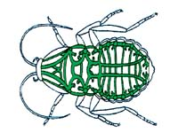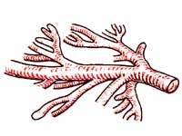
Рис.4. Дыхательная система насекомых трахейного типа.
Справа – увеличенные трахеи
Совершенно иначе устроена дыхательная система у насекомых (рис.4). В каждом сегменте их тела имеется пара дыхалец — отверстий, от которых внутрь отходят ветвящиеся трубочки — трахеи. Они буквально пронизывают все тело. По этим трахеям в клетки тела насекомого поступает воздух, богатый кислородом.
Наземные позвоночные дышат легкими. Легкие (рис.5, 6) имеют вид ячеистых мешков, пронизанных бесчисленным множеством кровеносных сосудов. Ячеистое строение позволяет увеличить внутреннюю поверхность легких во много раз.
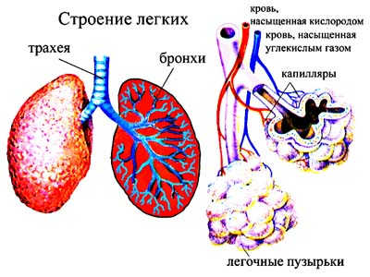
Рис.5. Строение лёгких млекопитающего
Встречаются среди наземных позвоночных и животные, у которых легкие отсутствуют, например безлегочные саламандры; они дышат кожей.
Несмотря на наличие сложных органов дыхания, у позвоночных имеется и кожное дыхание. У лягушки оно даже преобладает над легочным, и при его нарушении лягушка с неповрежденными легкими погибает. Дышит кожей и человек: у него на долю кожного дыхания приходится около 1—2% от его общего объема.
Устьица у большинства растений находятся в кожице на нижней стороне листовой пластинки. Число их огромно. Так, на 1 мм² листа подсолнечника их можно насчитать до 220, а на 1 мм² листа клена — до 550. Через устьица растения не только дышат: через них в лист поступает необходимый для фотосинтеза углекислый газ и выделяется образовавшийся в процессе фотосинтеза кислород. Регулируют устьица и процесс испарения воды.

Задание на дом

